Tema: | Controle do Endividamento - Apuração da Análise do Risco
Emitente: | Secretaria de Estado da Fazenda – SEFAZ
Sistema | Sistema Financeiro |  | Código: SFI
Versão: | 1 | Aprovação: Portaria nº 41-S/2018 | Vigência: 31/05/2018

OBJETIVO

Solicitar informações visando realizar a análise de risco de crédito do BNDES e da Fitch Ratings.

ABRANGÊNCIA

  - Secretaria de Estado da Fazenda – SEFAZ.

FUNDAMENTAÇÃO LEGAL

  - Lei Complementar nº 225, de 08/01/2002.

  - Lei Complementar Federal nº 101/2000.

  - Decreto nº 3440-R, de 21/11/2013.

SIGLAS

  - BNDES – Banco Nacional de Desenvolvimento Econômico e Social

UNIDADES FUNCIONAIS ENVOLVIDAS
  - Gerência de Política Fiscal e da Dívida Pública do Estado – GEPOF
  - Subgerência de Política Fiscal – SUPFI.
  - Banco Nacional de Desenvolvimento Econômico e Social – BNDES
  - Fitch Ratings

PROCEDIMENTOS

  - Fluxo de Procedimentos.

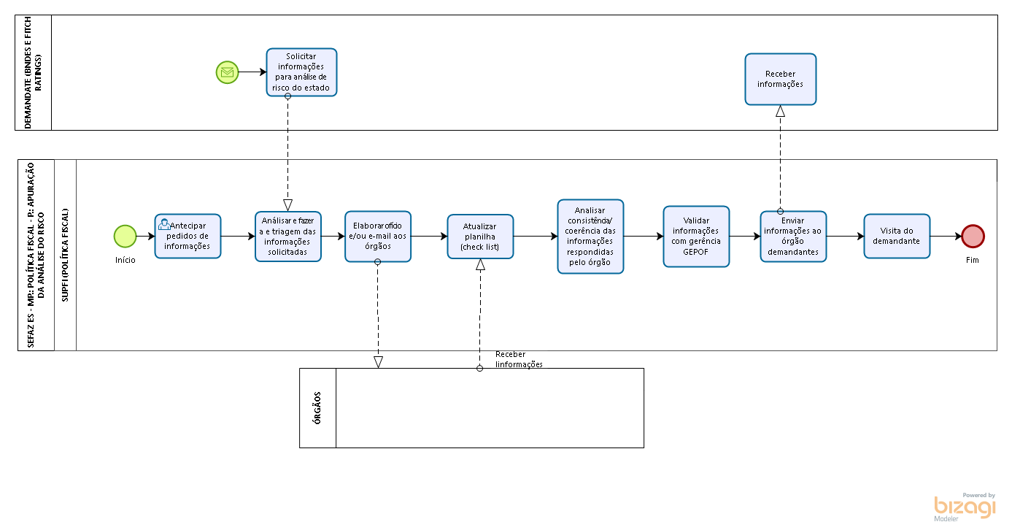
  - Diretrizes Gerais.

    - Receber, de órgãos externos (BNDES e Fitch Ratings) solicitações de informações para análise de risco do estado.

    - Antecipar pedidos de informações.

    - SUPFI antecipa pedidos de informações dos órgãos, baseada em padronização das informações (histórico).

    - Fontes: Fitch Ratings e BNDES - Projeções e notas técnicas e informações disponibilizadas nos exercícios anteriores.

    - Analisar e realizar a triagem das informações por órgão.

    - Elaborar ofício e/ou e-mail aos órgãos, solicitando informações relativas as receitas, despesas e informações qualitativas.

    - Atualizar planilha (Check-list) incluindo as informações solicitadas aos órgãos e analisar a consistência /coerência das informações

    - Validar informações com a gerência GEPOF antes do envio ao demandante.

    - Enviar informações ao órgão demandante e, caso seja necessário, receber visita do demandante para esclarecimento de dúvidas.

ASSINATURAS

EQUIPE DE ELABORAÇÃO
Maria Elizabeth Pitanga Costa Seccadio  Subgerente da SUDOR | Marta Gonçalves Achiamé  Supervisor de Área Fazendária
Eduardo Pereira de Carvalho  Supervisor de Área Fazendária | Eliane Canal Leite da Silva  Coordenadora de Projetos
APROVAÇÃO:
Bruno Funchal  Secretário de Estado da Fazenda | Aprovado em 30/05/2018

